Lucrarea de laborator 1
Elaborarea unui proiect schematic

Scopul lucrării:
Proiectarea, verificarea şi simularea circuitelor logice în mediul de proiectare software Altera Quartus II, utilizând descrierea schematică a circuitului.

Consideraţii teoretice şi practice

Fiecare circuit logic, proiectat de utilizator în Quartus II poartă numele de proiect. Doar un singur proiect poate fi activ la un moment dat. Toate fişierele de lucru, necesare pentru proiectul activ se păstrează într-un director (mapă). De aceea, prima etapă în elaborarea unui nou proiect este crearea directorului pentru păstrarea fişierelor de lucru.

1. Crearea unui proiect nou
Pentru crearea unui nou proiect se selectează opţiunea New Project Wizard din meniul File.
File→ New Project Wizard
În fereastra care se deschide se selectează directorul de lucru pentru proiect, se introduce un nume pentru proiectul curent care, în mod automat se înscrie şi pentru entitatea principală a proiectului (Figura 1).
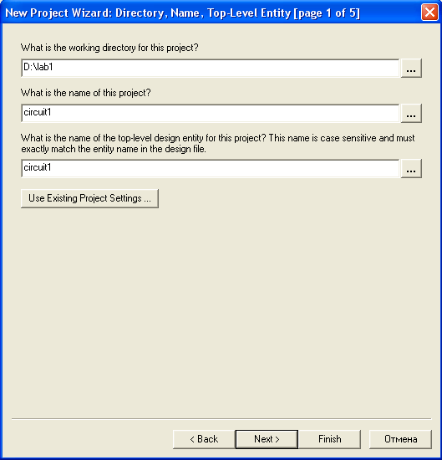
Figura 1. Directorul de lucru şi numele proiectului
În fereastra următoare se pot include în proiect eventualele fişiere existente şi/sau să se specifice librării noi, diferite de cele implicite (figura 2).
Figura 2. Adăugarea de fişiere noi sau selectarea altor librării

În cea de-a treia fereastră se selectează dispozitivul hardware utilizat. O posibilă variantă a selecţiei este arătată în Figura 3.
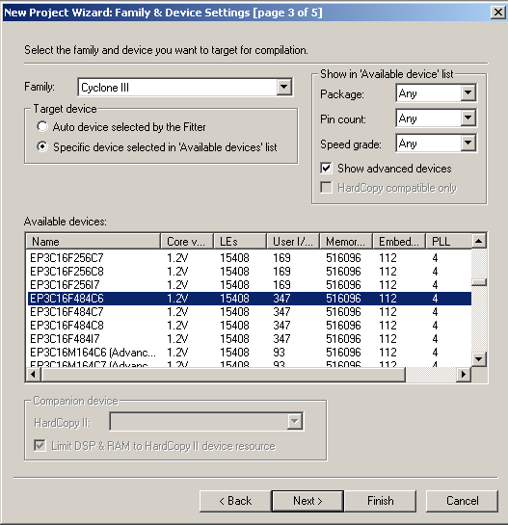
Figura 3. Selecția circuitului FPGA
Fereastra următoare oferă posibilitatea de a selecta unelte EDA (Electronic Design Automation) adiţionale faţă de cele incluse deja în mediul de dezvoltare Quartus II. Astfel se pot selecta unelte pentru introducerea schemelor şi sinteză, pentru simulare sau pentru analiza temporară. Deoarece nu vom utiliza astfel de unelte, în această fereastră nu vom face nici o setare. Fereastra este prezentată în figura 4.
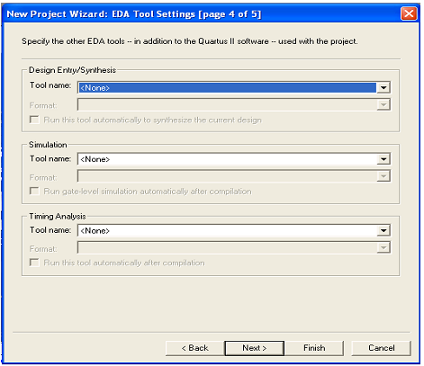
Figura 4. Selecția uneltelor EDA externe

În ultima fereastră a wizardului (Fig. 5) avem prezentat un sumar al selecțiilor făcute până acum. Pentru a finaliza procesul de creare al unui proiect nou se dă clic pe butonul Finish.
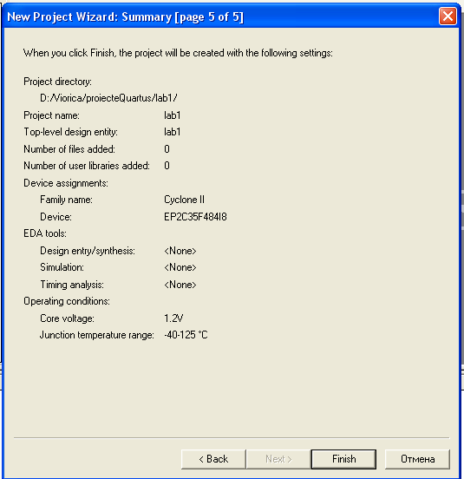
Figura 5. Sumarul setărilor efectuate
2. Implementarea schemei

Mediul de proiectare software Altera Quartus II oferă posibilitatea de a elabora proiecte schematice sau în limbajele de programare hardware AHDL, VHDL şi Verilog.
Etapele de implementare a unui proiect schematic vor fi analizate în baza următorului exemplu:
Fie dată funcţia . Circuitul logic şi tabelul de adevăr sunt prezentate în figura 6.
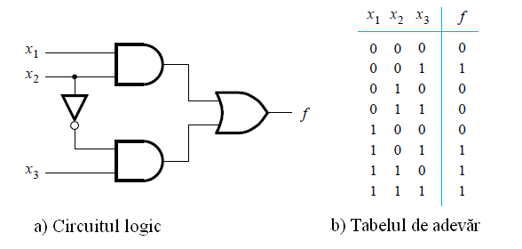
Figura 6. Circuitul logic şi tabelul de adevăr

Pentru a putea implementa schema, se va crea un fişier nou, de tipul Block Diagram / Schematic File. Pentru aceasta, din meniul File se alege opţiunea New. Din fereastra nou deschisă se alege opţiunea Block Diagram / Schematic File din cadrul opţiunii Design Files, după cum se poate observa în figura 7.
File→ New→ Block Diagram / Schematic File

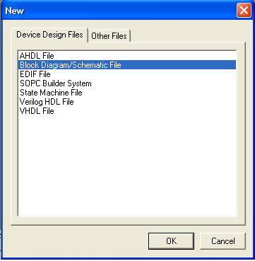
Figura 7. Selecția tipului de fişier
Dând clic pe butonul OK se va deschide fereastra de lucru pentru introducerea schemei (Figura 8).
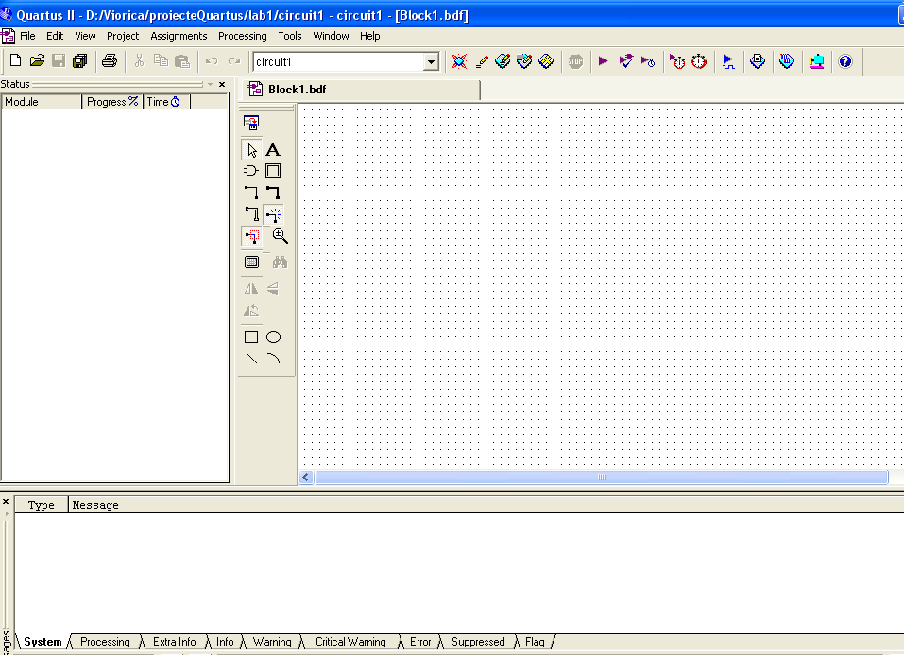
Figura 8. Fereastra de lucru pentru fişierul cu diagrama bloc.

Se va salva fişierul cu schema bloc prin selecţia opţiunii Save as… din meniul File.
De reţinut că numele fişierului .bdf (block diagram file.) trebuie să fie numele declarat la crearea proiectului pentru entitatea principală.
După salvarea fişierului cu schema bloc se poate trece la implementarea schemei. Pentru a se introduce o componentă în schemă, se dă dublu clic pe foaia de lucru sau se tastează butonul .
Se deschide astfel fereastra de selecţie a simbolurilor din cadrul bibliotecilor. Se selectează din lista de biblioteci primitives→logic şi se aleg porţile logice necesare pentru implementarea circuitului.
De exemplu, pentru a selecta poarta logică and2, se face dublu-clic pe ea. Simbolul porţii logice va apărea în fereastra curentă. Tastând butonul OK, ea poate fi importată în fereastra de lucru. Pentru a face mai simplă poziţionarea porţilor logice în fereastra de lucru se poate afişa grila de lucru, selectând View →Show Guidelines. Pentru a schimba direcţia de orientare a porţii logice Not, se selectează poarta şi se alege opţiunea Edit →Rotate by Degrees →270.
După plasarea tuturor porţilor logice, este necesar de a importa şi pinii pentru conectarea circuitului în exterior. Pentru aceasta vom da dublu clic pe suprafaţa liberă a foii de lucru, intrând astfel în fereastra de selecţie a simbolurilor din biblioteci. De această dată vom selecta din lista de biblioteci primitives→pin→input pentru a selecta pinii de intrare, respectiv output pentru pinii de ieşire. Se dă clic pe butonul OK şi se revine în foaia de lucru, cu pinul activ. Pentru plasarea pinului, se dă clic pe foaia de lucru în locul dorit. Se repetă operaţiunea până sunt amplasaţi toţi pinii.
După plasarea tuturor pinilor pe foaia de lucru se trece la conectarea lor cu terminalele porţilor logice. Pentru aceasta se dă clic pe butonul Orthogonal Node Tool aflat în lista de butoane din partea stângă a foii de lucru şi se unesc, pe rând, terminalele porţilor logice cu terminalele pinilor corespunzători. Pentru schimbarea numelor pinilor, se dă dublu clic pe fiecare pin în parte şi, în fereastra de configurare ce se deschide, se introduce numele dorit pentru fiecare pin.
După ce circuitul este implementat, fişierul se salvează, selectând File→Save.
Circuitul logic obţinut este prezentat în figura 9.
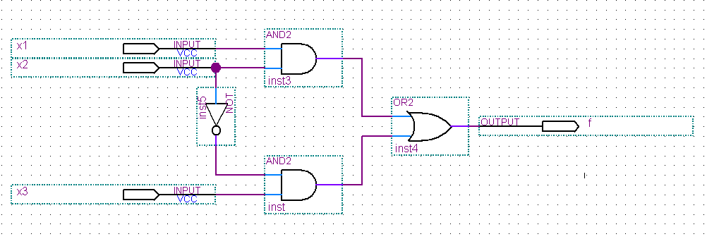
Figura 9. Circuitul logic implementat

O altă posibilitate de a selecta porţi logice şi elemente funcţionale mai complexe este utilizarea bibliotecii megafunctions→gates, care permite configurarea componentei selectate.

3. Compilarea proiectului

După ce a fost creat fişierul cu extensia .bdf , proiectul trebuie compilat. Compilatorul reprezintă o aplicaţie program care gestionează mai multe module CAD (Computer Aided Design).
Compilarea proiectului
Accesând Processing→Compiler Tool, se deschide o fereastră, în care pot fi vizualizate patru module CAD de bază (Figura 10). Modulul Analysis & Synthesis efectuează operaţia de sinteză şi generează un circuit format din elemente logice care pot fi direct implementate pe chipul ales. Modulul Fitter alege locaţia exactă pe chip, unde elementele sintetizate vor fi implementate.

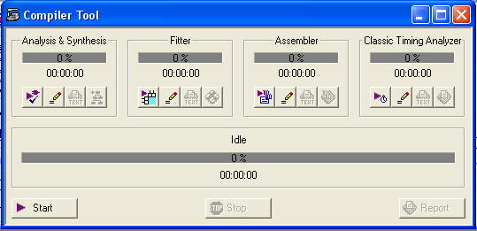
Figura 10. Module CAD

Selectând Processing→Start Compilation sau tastând butonul Start Compilation se iniţiază procesul de compilare, care utilizează, în mod consecutiv, modulele din Figura 10. La diferite etape ale proiectului pot fi necesare doar unele instrumente de compilare.
În mediul de proiectare Quartus II pot fi efectuate două tipuri de simulare:
- simularea funcţională (Functional Simulation), în care se analizează doar logica circuitului, fără a lua în considerare întârzierile reale pe chip;
- simulare temporală (Timing Simulation), care este efectuată, ţinând cont de întârzierile reale pe chip.
În cazul simulării funcţionale, procesul de compilare poate să se limiteze doar la analiză şi sinteză. Pentru a face acest lucru selectăm:
Processing→ Start→Start Analysis & Synthesis
După compilare se generează raportul de compilare (Figura 11). Raportul conţine informaţia utilă pentru proiectant. În cazul circuitului analizat, se poate observa că sunt utilizaţi doar patru pini şi un singur element logic din circuitul Cyclone II FPGA.
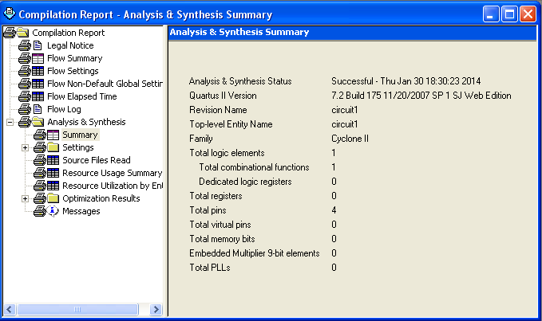
Figura 11. Raportul de compilare

4. Simularea proiectului

Pentru a putea realiza simularea funcţională trebuie să creăm un fişier cu stimuli pentru intrări. Pentru a realiza acest lucru, din meniul File se selectează opţiunea New. În fereastra care apare selectăm opţiunea Vector Waveform File din submeniul Other Files, apoi facem clic pe butonul OK.
File→ New→ Vector Waveform File
Adăugarea semnalelor pentru simulare se face prin selectarea:
Edit → Insert → Insert Node or Bus
Se tastează butonul Node Finder în fereastra Insert Node or Bus (Figura 12).
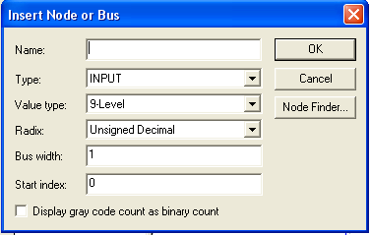
Figura 12. Fereastra pentru specificarea nodurilor şi magistralelor.

Va apărea fereastra Node Finder (Figura 13). În meniul Filter se selectează Pins: all şi se tastează butonul List. Pentru a transfera toţi pinii circuitului, în fereastra Selected Nodes se tastează butonul . Apoi se tastează OK.
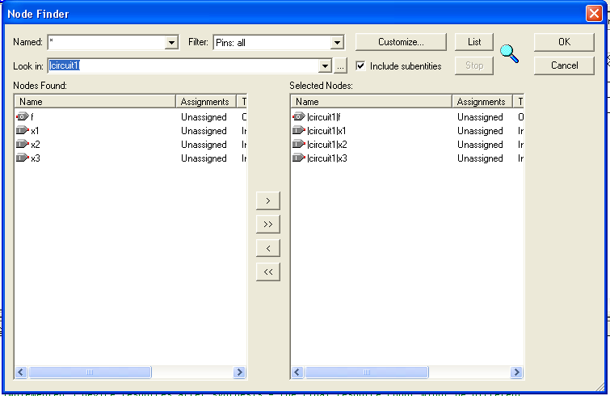
Figura 13. Selectarea nodurilor pentru simulare

În fereastra Insert Node or Bus se selectează Binary în opţiunea Radix (Figura 14) pentru a specifica tipul semnalului vizualizat la simulare.

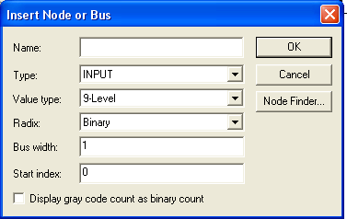
Figura 14. Specificarea tipului semnalului.

Pentru a alege timpul de simulare, se selectează Edit → End Time. Se va deschide fereastra End Time (Figura 15). Se alege timpul de simulare de 400 ns.

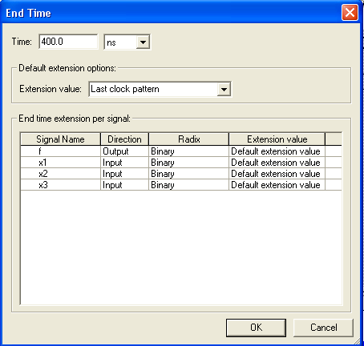
Figura 15. Alegerea timpului de simulare.

Se generează forma de undă dorită pentru fiecare intrare în parte, folosind butoanele din partea stângă a ferestrei de lucru (figura 16).
După setarea semnalelor pentru cele trei intrări, se salvează fişierul, selectând opţiunea Save as… din meniul File. Numele fişierului .vwf va fi acelaşi cu al schemei .bdf.

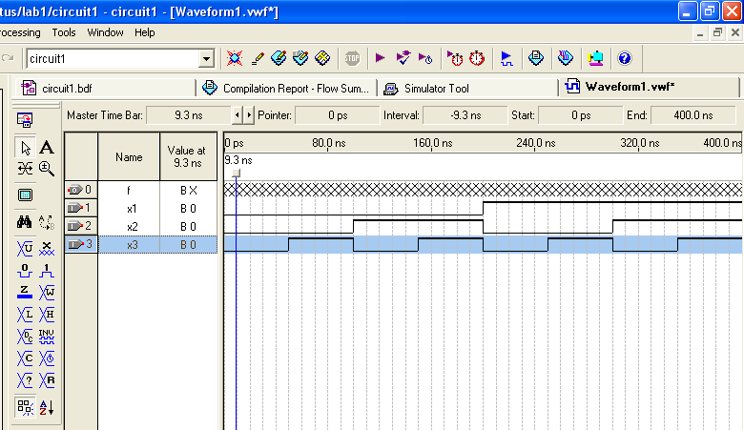
Figura 16. Fişierul cu stimuli de intrare.

Pentru simularea funcţională a schemei se va deschide simulatorul încorporat în mediul de dezvoltare Quartus II prin selectarea opţiunii Simulator Tool din meniul Processing. Se va deschide fereastra simulatorului.
La opţiunea Simulation mode se va selecta Functional, iar la opţiunea Simulation input se va selecta fişierul cu stimulii pentru intrări creat anterior. Apoi se va da clic pe butonul Generate Functional Simulation Netlist. După terminarea generării listei de conexiuni funcţionale se poate porni simularea dând clic pe butonul Start Simulation .
După încheierea simulării se poate vedea raportul simulării dând clic pe butonul Circuit1.vwf. Se va deschide o nouă fereastră în care apar semnalele de intrare generate anterior şi semnalul de ieşire obţinut în urma simulării (figura 17). Se poate observa astfel dacă schema funcţionează corect.
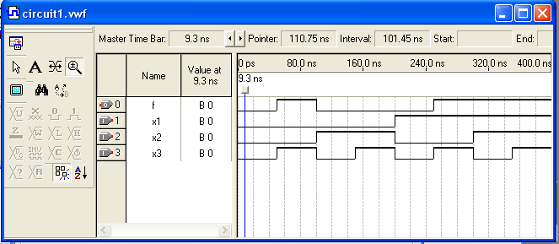
Figura 17. Raportul simulării funcţionale

Pentru a efectua simularea temporală se va selecta Assignments → Settings pentru a deschide fereastra Settings. În fereastră se selectează Simulator Settings şi se setează Simulation Mode la Timing.
Se efectuează, de această dată, compilarea completă şi se porneşte simularea, dând clic pe butonul Start Simulation . Din raportul simulării se poate observa că funcţia f va reacţiona la stimulii de intrare cu o reţinere de aproximativ 6 ns din cauza întârzierilor din circuitul real. Tot din cauza întârzierilor din circuitul real se pot observa şi anumite hazarduri de semnal.

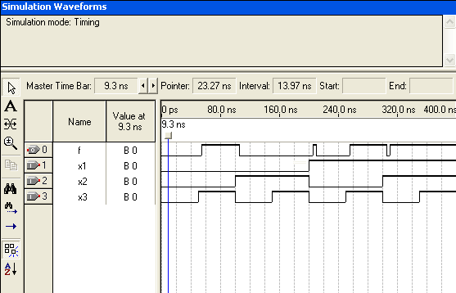
Figura 18. Raportul simulării temporale

5. Asignarea pinilor

Pentru a efectua implementarea practică a schemei în circuitul FPGA de pe placa de dezvoltare DE0 este necesar ca pinii din schemă să fie atribuiţi unor pini fizici ai circuitului FPGA Cyclone III EP3C16F484C6. Acest lucru se realizează prin selectarea opţiunii Pins din meniul Assignments. Se va deschide o fereastră în care vom putea selecta ce pini fizici vor corespunde intrărilor şi ieşirilor schemei.
Lista pinilor de pe circuitul FPGA Cyclone III EP3C16F484C6 conectați la întrerupătoarele plăcii de dezvoltare DE0 este prezentată în tabelul 1. În tabelul 2 este dată lista pinilor conectați la cele trei butoane de pe placă. Tabelul 3 conține lista pinilor conectați la led-uri.
Tabelul 1. Asignarea pinilor pentru întrerupătoare
Numele semnalului | Nr. Pinului de pe FPGA | Descriere
SW[0] | PIN_J6 | Slide Switch[0]
SW[1] | PIN_H5 | Slide Switch[1]
SW[2] | PIN_H6 | Slide Switch[2]
SW[3] | PIN_G4 | Slide Switch[3]
SW[4] | PIN_G5 | Slide Switch[4]
SW[5] | PIN_J7 | Slide Switch[5]
SW[6] | PIN_H7 | Slide Switch[6]
SW[7] | PIN_E3 | Slide Switch[7]
SW[8] | PIN_E4 | Slide Switch[8]
SW[9] | PIN_D2 | Slide Switch[9]

Tabelul 2. Asignarea pinilor pentru butoane
Numele semnalului | Nr. Pinului de pe FPGA | Descriere
BUTTON [0] | PIN_ H2 | Pushbutton[0]
BUTTON [1] | PIN_ G3 | Pushbutton[1]
BUTTON [2] | PIN_ F1 | Pushbutton[2]

Tabelul 3. Asignarea pinilor pentru led-uri
Numele semnalului | Nr. Pinului de pe FPGA | Descriere
LEDG[0] | PIN_J1 | LED Green[0]
LEDG[1]
  PIN_J2
  LED Green[1]
  LEDG[2]
  PIN_J3
  LED Green[2]
  LEDG[3]
  PIN_H1
  LED Green[3]
  LEDG[4]
  PIN_F2
  LED Green[4]
  LEDG[5]
  PIN_E1
  LED Green[5]
  LEDG[6]
  PIN_C1
  LED Green[6]
  LEDG[7]
  PIN_C2
  LED Green[7]
  LEDG[8]
  PIN_B2
  LED Green[8]
 | IN_B1
  LEDG[9]
  LED Green[9]

Pentru a putea observa funcţionarea schemei după încărcarea ei în circuitul FPGA, se vor conecta cele trei intrări ale circuitului la trei întrerupătoare, iar ieşirea acesteia se va conecta la unul din LED-urile programabile de către utilizator.
După încheierea etapei de asignare a pinilor (figura 19), pentru a putea încărca şi rula aplicaţia pe circuitul FPGA, trebuie realizată compilarea proiectului în vederea obţinerii fişierului .sof (SRAM Object File). Pentru aceasta se va selecta opţiunea Start Compilation din meniul Processing.

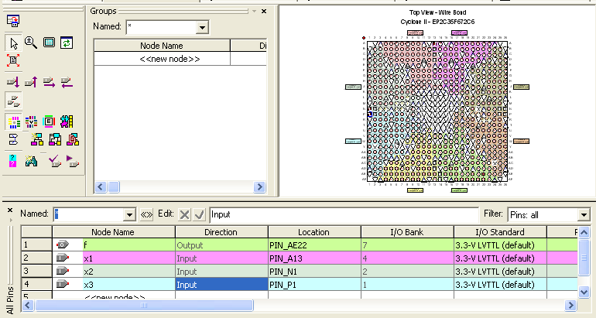
Figura 19. Asignarea pinilor

6. Implementarea circuitului pe placa de dezvoltare DE2

După terminarea compilării şi obţinerea fişierului .sof, se selectează din meniul Tools opţiunea Programmer. În fereastra care se deschide se apasă butonul Hardware Setup pentru a se configura interfaţa USB-Blaster necesară comunicării cu kitul de dezvoltare. În acest moment, placa trebuie să fie conectată pe USB şi alimentată, butonul RUN/PROG pentru modul de lucru JTAG/AS trebuie să fie în poziţia RUN. Se selectează interfaţa USB-Blaster şi se închide fereastra apăsând butonul OK. În fereastra programatorului se selectează modul de conectare ca fiind modul JTAG, se încarcă dacă este necesar fişierul .sof obţinut la compilare şi se dă clic pe butonul Start. După încărcarea totală a programului se poate testa funcţionarea schemei implementate pe placă.

Desfăşurarea lucrării

- Se va crea proiectul pentru circuitul logic, conform variantei din tabelul 2. Se va utiliza biblioteca primitives. Se va compila şi se va simula circuitul realizat.
- Se va crea un alt proiect pentru circuitul logic. Pentru sinteza circuitului se va folosi biblioteca megafunction. Circuitul iniţial va fi suplimentat cu o intrare de selecţie, care va transmite la ieşire funcţia f în formă directă sau inversă. Se va compila şi se va simula circuitul realizat.

Tabelul 2.
Nr. var. | Funcţia logică | Nr. var. | Funcţia logică
1. | F=∑(0,1,2,3,7,8,9,15) | 13. | F=∑(0,1,5,9,11,13)
2. | F=∑(2,6,7,8,9,10,14,15) | 14. | F=∑(2,3,6,7,9,10,13)
3. | F=∑(4,6,7,9,11,12,14,15) | 15. | F=∑(3,5,7,13,14,15)
4. | F=∑(3,7,8,10,11,14,15) | 16. | F=∑(1,8,9,11,12,13)
5. | F=∑(0,1,2,3,7,8,9,15) | 17. | F=∑(0,2,4,5,6,10)
6. | F=∑(3,4,5,6,7,8,9,11,15) | 18. | F=∑(1,8,9,11,13,15)
7. | F=∑(0,1,5,7,8,9,12,13) | 19. | F=∑(6,7,11,12,14,15)
8. | F=∑(2,8,9,10,11,13) | 20 | F=∑(3,5,7,9,13,15)
9. | F=∑(2,4,6,8,10,12,14) | 21. | F=∑(0,1,2,8,9,12)
10. | F=∑(1,2,5,8,9,10,11,13) | 22. | F=∑(1,4,5,12,13,14,15)
11. | F=∑(0,2,4,5,8,9,10,11) | 23. | F=∑(2,4,6,10,12,14,15)
12. | F=∑(4,5,6,7,8,10,11,12) | 24. | F=∑(1,3,5,9,12,13,14)

